Bergheim’s
Kartoffel-Brauhausbrot mit Kölsch

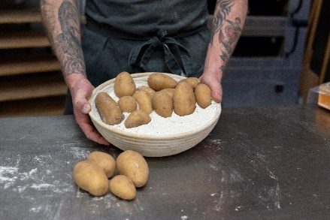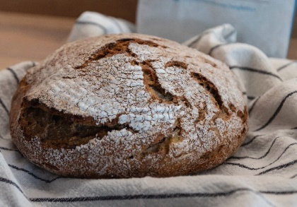
Quelle: LV R-W /die-kartoffel.de (bei Verwendung bitte angeben)

Zutaten für 1 Brot  Für Vorteig (Pouliche)  75 g Weizenmehl 1050  75 ml Wasser, kalt  1 g Hefe  Für Sauerteig  15 g Anstellgut (fertiger Sauerteig)  150 g Roggenmehl 1370  150 ml Wasser  Für Hauptteig  Vorbereiteten Vorteig (Pouliche)  Vorbereiteten Sauerteig  225 g Weizenmehl 1050  12 g Salz  2 g frische Hefe  90 ml Kölsch  150 g Kartoffeln, mehlig kochend  15 g Zuckerrübensirup  50 g Röstzwiebeln  75 g Blutwurst (optional) | Stehzeit: 12 bis 15 Stunden  Stehzeit: 16 Stunden bei Raumtemperatur  Den Teig während der Ruhezeit mehrmals zusammenschlagen.  Ruhezeit mind. 60 Minuten
Zubereitung:
Vorteig (Pouliche)
Für den Vorteig (Pouliche) wird die frische Hefe mit dem Weizenmehl und dem Wasser vermischt. Anschließend 12 bis 15 Stunden zugedeckt stehen und gären lassen, am besten über Nacht.

Tipp: Das Wasser für den Vorteig sollte kalt sein, denn bei zu viel Wärme fermentiert der Sauerteig zu schnell. Wenn das passiert, kann es sein, dass sich eine bräunliche Flüssigkeit auf der Oberfläche bildet. Sollte dies der Fall sein, kann man die Flüssigkeit einfach wieder unterrühren.

Sauerteig
Parallel zum Vorteig wird der Sauerteig für das Brot angesetzt. Hierzu das Anstellgut (fertiger Sauerteig) mit dem Roggenmehl und mit kaltem Wasser vermischen und 16 Stunden bei Raumtemperatur gehen lassen.

Hauptteig
Bevor der Hauptteig angesetzt wird, werden die Kartoffeln vorbereitet: Sie werden gekocht, anschließend in Öl angebraten und mit Muskat, Pfeffer und Paprika ordentlich gewürzt. Dann abkühlen lassen.
Für den Hauptteig werden der Vorteig und der Sauerteig in eine Schüssel gegeben und mit den restlichen Zutaten inkl. der abgekühlten Kartoffeln 10 Minuten lang gut verrührt. Dafür werden die Zutaten zu Beginn 5 Minuten lang langsam verrührt, bis eine homogene Masse entsteht. Diese wird danach noch einmal 4 Minuten lang etwas schneller mit dem Knethaken der Küchenmaschine geknetet. Anschließend muss der Teig noch einmal rund eine Stunde ruhen, dabei den Teig mehrmals zusammenschlagen.

Zum Backen Ofen auf 250 Grad (Ober-Unterhitze) vorheizen und den Kartoffelsauerteig in eine Kastenform füllen oder als runden Laib auf ein Backblech legen. Sobald das Brot im Ofen ist, den Ofen auf 230 Grad herunterstellen und ca. 50 Minuten backen. Das Brot ist fertig, sobald es hohl klingt, wenn man darauf klopft.
Tipp: Zum Backen eine feuerfeste Schüssel mit Wasser in den Ofen stellen. Das Wasser entwickelt beim Backvorgang Wasserdampf, dadurch wird das Brot schön saftig.

Das Rezept für das Kartoffel-Bauhausbrot mit Kölsch gibt es ab dem 17. Mai 2021 auch online unter www.die-kartoffel.de/rezepte/alle-rezepte

Weitere leckere Rezepte sowie Informationen und Tipps rund um die Kartoffel gibt es unter www.die-kartoffel.de.
Über den Landesverband der Kartoffelkaufleute Rheinland-Westfalen e.V.
Der Landesverband der Kartoffelkaufleute Rheinland-Westfalen ist Mitglied im Deutschen Kartoffelhandelsverband e. V. (DKHV). Der DKHV vertritt die Interessen deutscher Kartoffel-Abpackbetriebe,
-Handelsunternehmen sowie Kartoffelzüchter gegenüber politischen Entscheidungsträgern, Organisationen, Wirtschaftskreisen und der Öffentlichkeit auf nationaler und europäischer Ebene.
Experten-Interviews:
Wir arbeiten mit zahlreichen Experten aus dem Kartoffelanbau und aus der Kartoffelproduktion zusammen,
die Ihnen für Interviews zur Verfügung stehen. Bitte wenden Sie sich gerne an uns.

Pressekontakt:  agentur05 GmbH | Christina Fischer  E-Mail: fischer@agentur05.de  Tel.: 0221 925454-816  Sachsenring 81 | 50677 Köln | gefördert durch das Ministerium für Umwelt, Landwirtschaft, Natur- und Verbraucherschutz des Landes Nordrhein-Westfalen

